**A15 需求文档**

# 引言

## 编写目的

## 读者对象

# 系统总体设计

## 系统建设目标

## 系统功能架构

## 系统总体架构

## 系统数据架构

## 系统部署架构

# 功能模块设计

## 基础功能模块

### 机构字典维护（机构）

### 运营部门中心定义（部门）

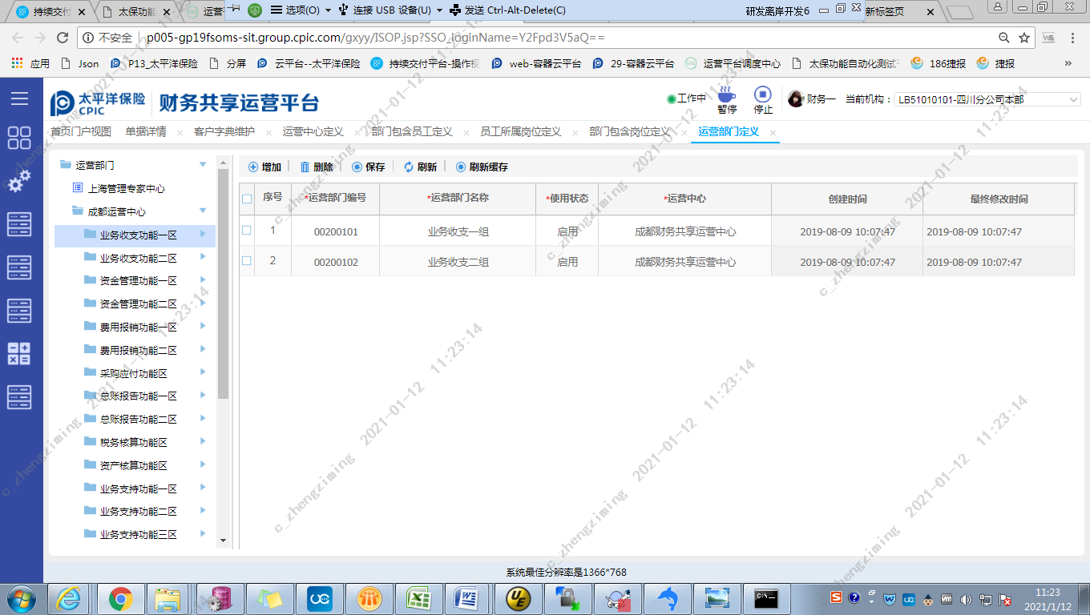

### 岗位定义（岗位）

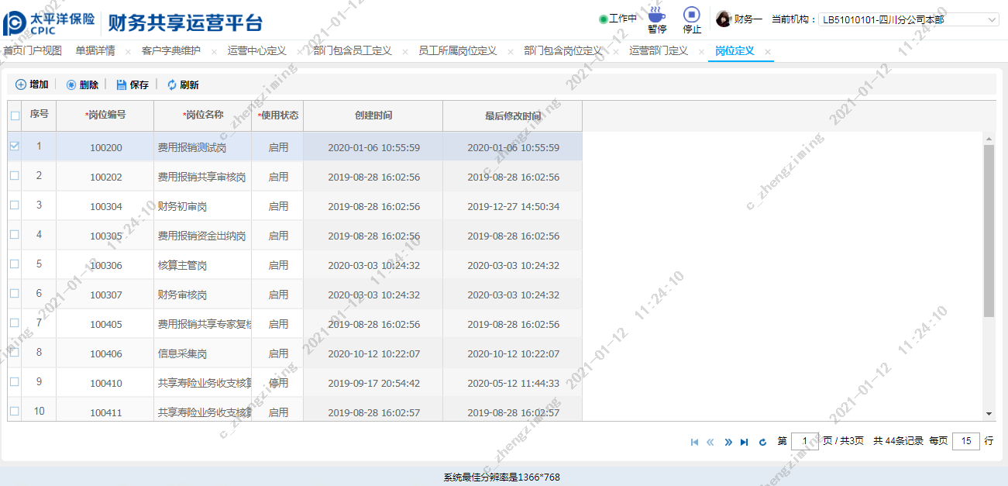

### 员工字典维护（用户）

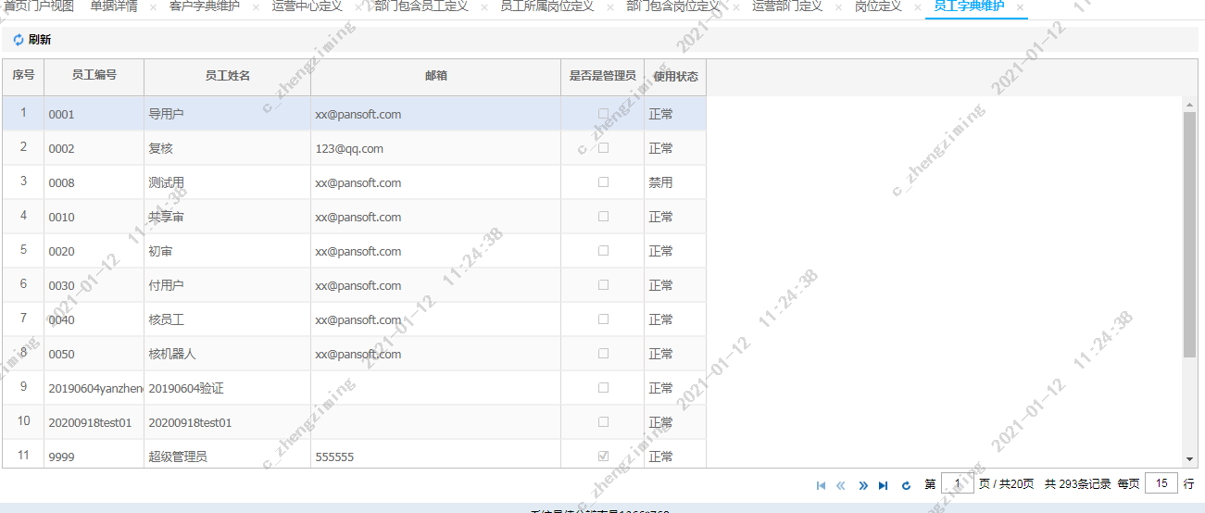

### 功能字典维护（权限）

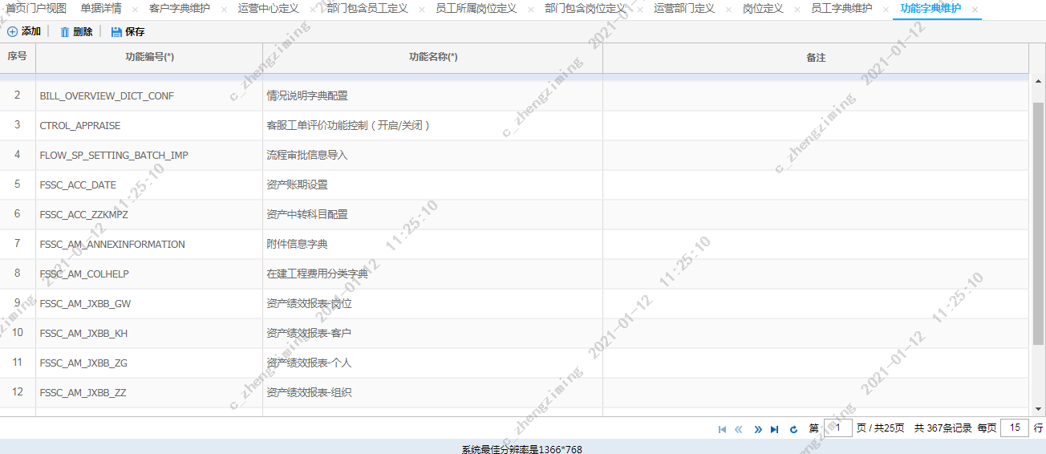

### 角色维护（岗位包含权限）

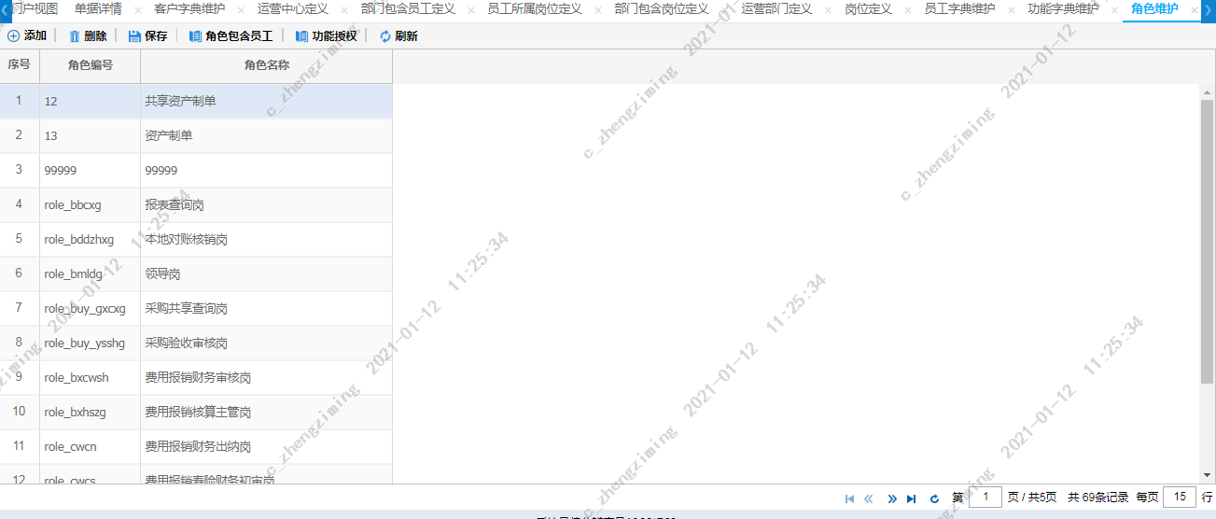

### 部门包含员工定义

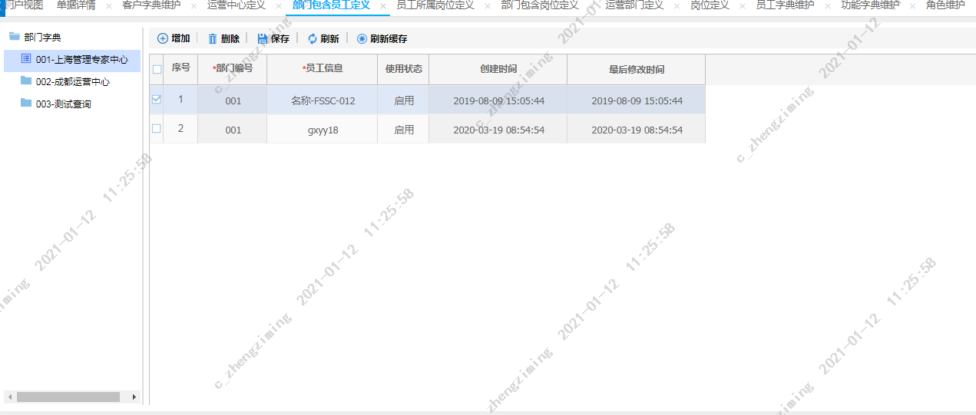

### 部门包含岗位定义

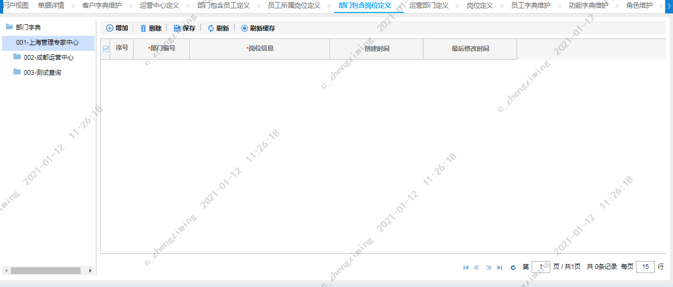

### 员工所属岗位定义

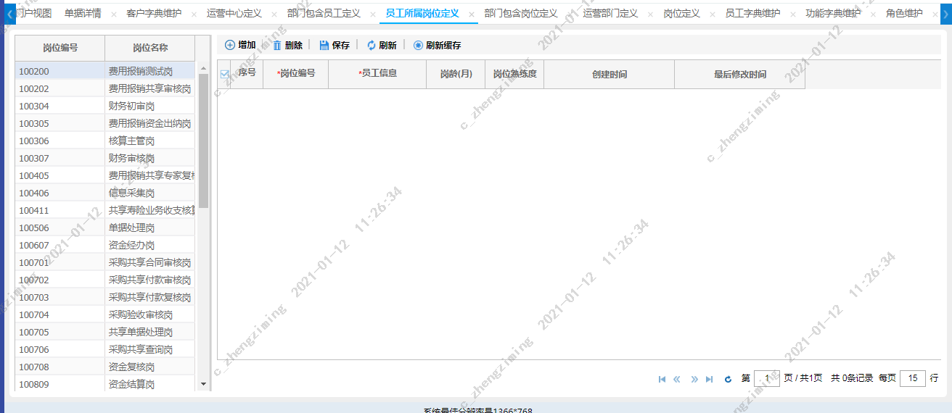

## 总账模块设计

### 人工凭证

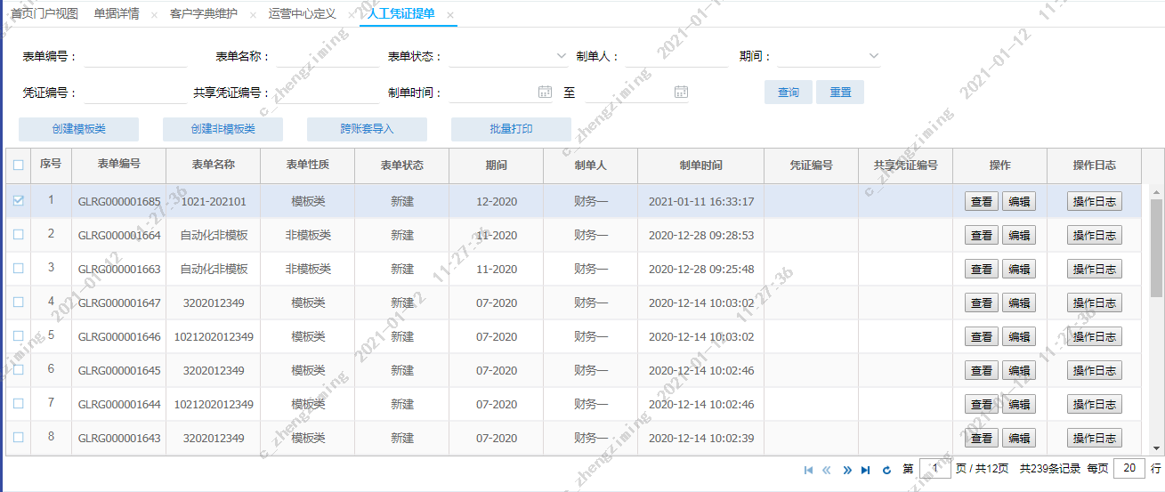

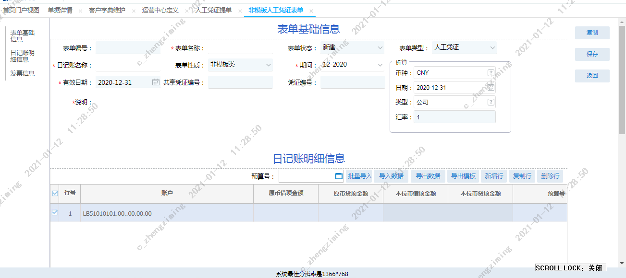

### 行政出纳

### 内部往来

### 总账模板

### 银行余额调节表

### 其他流程

## 资产模块设计

### 资产新增

### ……….

## 运营模块

### 总账看板

#### 总账运营年度看板

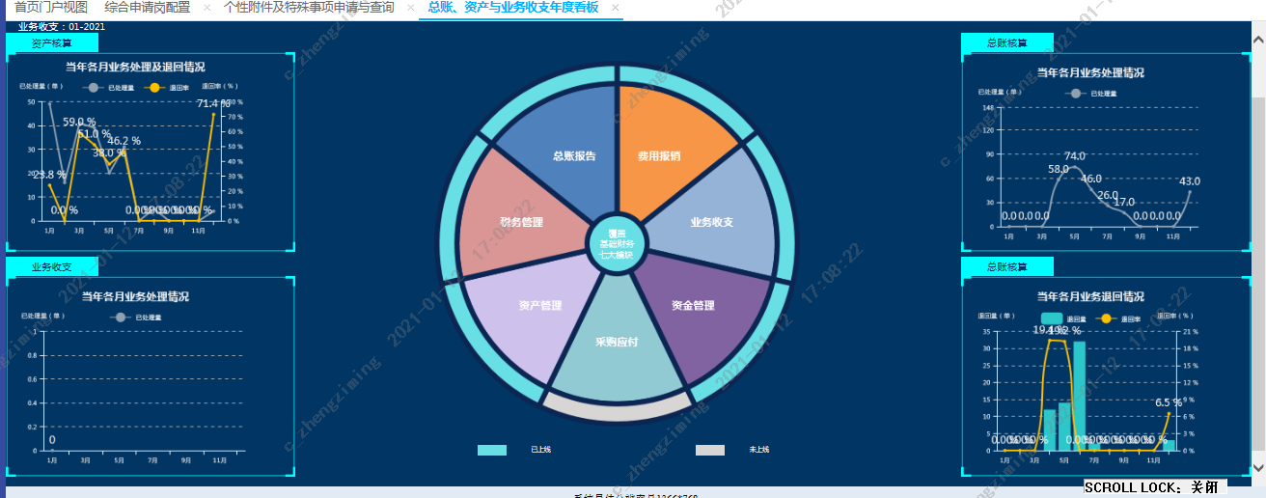

#### 总账运营月度看板

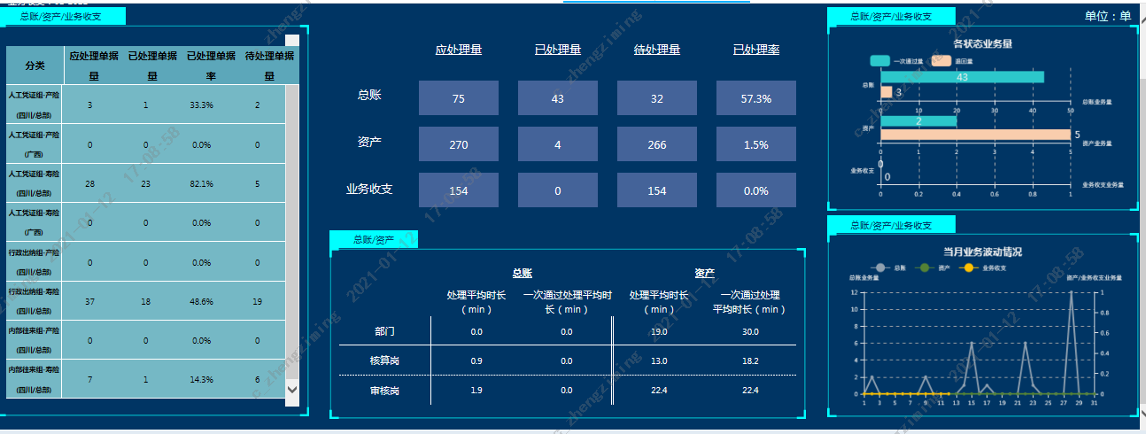

#### 总账人员排行榜

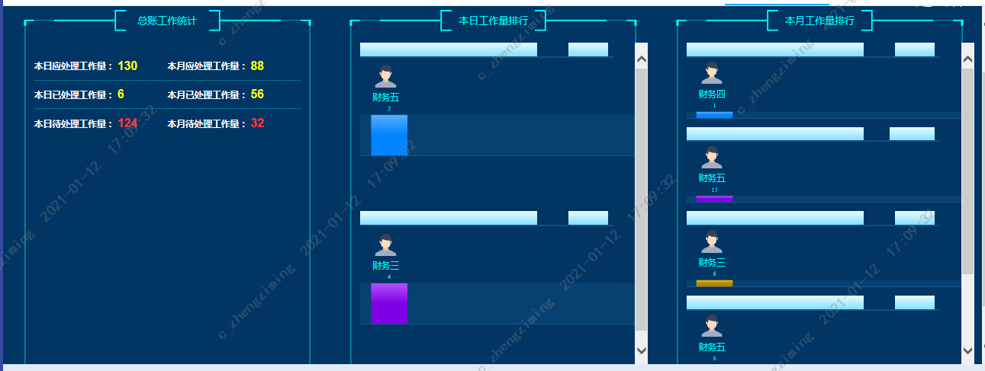

### 资产看板

#### 资产看板…..

## 查询模块

### 总账单据查询

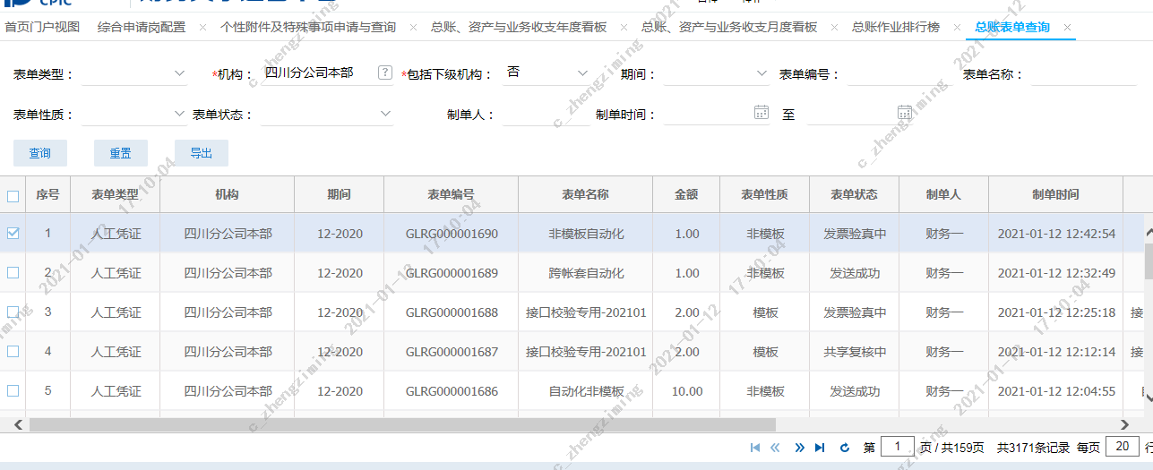

### 资产单据查询

# 数据集成设计

## 基础数据设计

## 关联系统接口

### P07

### 影像

### VMS E票通

### MBTS 资金

# 业务流程设计

## 总账流程设计

### 人工凭证流程设计

### 行政出纳流程设计

### 内部往来流程设计

# 数据结构设计

## 字典表

### 运营部门中心字典

### 机构字典

### 岗位字典

### 员工字典

### 功能字典

### 角色字典

## 字典关系表

### 员工所属组织机构

### 部门包含员工

### 部门包含岗位

### 员工所属岗位

### 角色包含岗位

## 业务表

### 任务池

### 待处理池

### 已处理池

### 退回任务

### 业务活动处理记录

## 工作时间表

## 处理日志